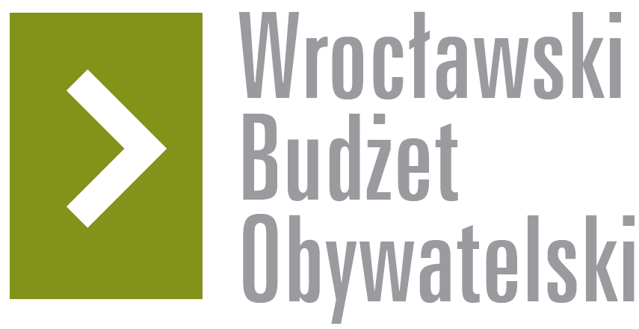

Formularz poprawkowy projektów

Wrocławskiego Budżetu Obywatelskiego 2016

1. Informacje o projekcie
- Numer projektu:
335
- Nazwa projektu: (wypełnić tylko w wypadku zmiany/doprecyzowania nazwy projektu)

- Lokalizacja projektu: (wypełnić tylko w wypadku zmiany lokalizacji projektu)
adres:

numer geodezyjny działki (na podstawie www.geoportal.wroclaw.pl):

2. Ustosunkowanie się do wyników weryfikacji lub opis zmian
(Lider może potwierdzić to co otrzymał w wynikach weryfikacji lub zaproponować zmiany. Do końca sierpnia 2016 r. zostaną one zweryfikowane przez jednostki merytoryczne Urzędu Miejskiego. O wyniku weryfikacji lider zostanie powiadomiony w formie informacji o konsultacjach/głosowaniu nad projektami do WBO2016 opublikowanej w Biuletynie Informacji Publicznej.)

W związku z koniecznością ograniczenia zakresu projektu proszę o wykreślenie pozycji: rowerowy tor treningowy (pumptrack). Zamiast tego proponuję umieszczenie na tym terenie alternatywnych elementów do jazdy na deskorolce, wrotkach, rowerze bmx (liczba i rodzaj urządzeń zostaną ustalone na etapie opracowania dokumentacji projektowej i dopasowane do wymagań budżetowych projektu).

3. Uwagi

